第一单元 侵略与反抗
第1课 鸦片战争
8. (2016·福州) 近代福州名人辈出，其中领导虎门销烟的是(A)
A.林则徐 B.严复 C.黄乃裳 D.侯德榜
1．(2016·新疆)他受命钦差大臣，后赴广东禁烟。“苟利国家生死以，岂因祸福避趋之”是他爱国情怀的真实写照。他是(A)
A．林则徐 B．邓世昌 C．海龄 D．关天培
5．(2016·自贡)近代史上，英国强迫清政府开放上海、广州等五口为商埠的条约是(A)
A．《南京条约》 B．《北京条约》
C．《马关条约》 D．《辛丑条约》
5. (2016·山西)史料记载：“（甲午战争后）随便走进中国哪一家农户，人们都可以看到，曾经是不可以缺少的纺车，都蒙上了尘土，被人遗忘了。一捆捆机器压的印度孟买棉纱似乎使人注意到手纺车已经不合时宜了。”这种现象反映的实质是(A)
A. 自然经济逐渐解体 B. 手摇纺车效率低下
C. 印度棉纱质优价廉 D. 民族工业曲折艰难
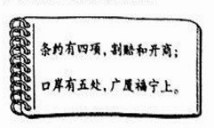
10. (2016·聊城)下面是王老师编写的记忆中国近代某不平等条约的歌诀．该条约的签订(A)
A. 使中国的国家主权和领土完整遭到破坏
B.使中国丧失了I50多万平方千米领土
C.使两方列强侵略魔爪伸向中圆西北
D.标志着清政府变戚了“洋人的朝廷”
10．(2016·东营) “自今以后，大皇帝恩准英国人民带同所属家眷，寄居大清沿海之广州、福州、厦门、宁波、上海等五处港口，贸易通商无碍……”上述内容出自下列哪一条约？（B）
A．《尼布楚条约》 B．《南京条约》 C．《马关条约》 D．《辛丑条约》
2. (2016·江西)右边是清道光帝给参与谈判大臣所下达谕旨的部分内容，该谕旨颁发于（B）
A.虎门销烟期间
一厦门、宁波、上海、准其贸易，但不准久住据为巢穴
二福州不准开放，不得已可改为泉州三香港仍坚持“赏借”；四对于赔款不再反对
B.鸦片战争期间
C.第二次鸦片战争期间
D.甲午中日战争期间

16. (2016·淮安) “鸦片战争给中国带来深重灾难，使中国开始从封建社会逐步沦为半殖民地半封建社会。” 得出这一结论的主要依据是(A)
A.《南京条约》破坏了中国主权和领土完整B.《瑗珲条约》割占了中国大片领土
C.《马关条约》破坏了中国主权和领土完整D.《辛丑条约》严重损害了中国主权
7.(2016·娄底)鸦片战争打开了中国关闭已久的大门，是中国近代史的开端。得出此结论的主要依据是(D)
A.中国市场大门被打开
B.国家主权和领土完整遭到破坏
C.民族矛盾成为社会主要矛盾
D.中国社会性质发生了根本变化
4．(2016·张掖) “自今以后，大皇帝恩准英国人民带同所属家眷，寄居大清沿海之广州、福州、厦门、宁波、上海等五处港口，贸易通商无碍．”这一条款出自（A）
A．《南京条约》 B．《北京条约》 C．《马关条约》 D．《辛丑条约》
7. (2016·福州)《重寻近代中国》一书中写道:“这个条约对中国的最大影响不是赔款，不是割让香港（岛），而是五口通商。”“这个条约”是(A)
A.《南京条约》 B.《北京条约》
C.《马关条约》 D.《辛丑条约》
8．(2016·潍坊)鸦片战争期间，青州旗兵血战镇江，抗击英军，镇江人民建忠烈祠，彰其忠勇，其“忠勇”精神可表达为（C）
A．千寻铁锁沈江底，一片降幡出石头 B．今为羌笛出塞声，使我三军泪如雨 C．舍生千里赴国难，取义何曾惜自身 D．羌笛何须怨杨柳，春风不度玉门关
5．(2016·盐城)福州临近中国优质红茶的产地武夷山，近代是作为列强的原料榨取地而开港的。福州被辟为通商口岸的条约是（B）
A．《尼布楚条约》 B．《南京条约》 C．《马关条约》 D．《辛丑条约》
4．(2016·玉林)1839年3月，某大臣到广州对各国商人表示：“若鸦片一日未绝，本大臣一日不回，暂与此事相始终，断无终止之理。”该“大臣”是（C）
A．琦善 B．洪秀全 C．林则徐 D．瓦德西
14．(2016·龙东)既是《南京条约》开放的通商口岸之一，同时又是1980年我国建立的四个经济特区之一，这个城市是（C）
A．深圳 B．珠海 C．厦门 D．汕头
8．(2016·齐齐哈尔)在中国近代史上，外雇侵略者强迫清政府签订了一系列不平等条约，其中包含“割香港岛给英国”的内容的条约是（A）
A．《南京条约》 B．《瑷珲条约》 C．《北京条约》 D．《辛丑条约》
27．(2016·株洲)阅读下列材料
材料 有人说，鸦片战争一声炮响，给中国送来了近代文明；也有人说，鸦片战争给中国人民带来了深重的民族灾难。
针对材料中某一观点或你自己有什么新的观点，结合中国近代史的有关知识予以评析．要求：①观点明确；②史论结合。
观点：鸦片战争给中国人民带来了深重的民族灾难。
理由：英国殖民者发动鸦片战争的目的绝对不是传播什么“近代文明”，而是要以武力保护肮脏的鸦片贸易，并用武力强行打开中国市场，这场战争对英国来说，完全是非正义的侵略战争。英国通过这次战争，强迫清政府签订了丧权辱国的《南京条约》。从此，中国开始沦为半殖民地半封建社会。英国不仅利用赔款，加重了中国人民的负担，而且使中国的领土、领海、司法等主权开始遭到严重的损害。鸦片战争以后，西方资本主义国家还利用侵略特权，疯狂地向中国倾销商品和掠夺原料，逐渐把中国市场卷入世界资本主义市场。它带给中国人民的，不仅是野蛮和掠夺，更是民族的创伤与屈辱。
26. (2016·天津)（18分）对外政策是影响国家发展的重要因素之一。结合所学知识，回答问题。
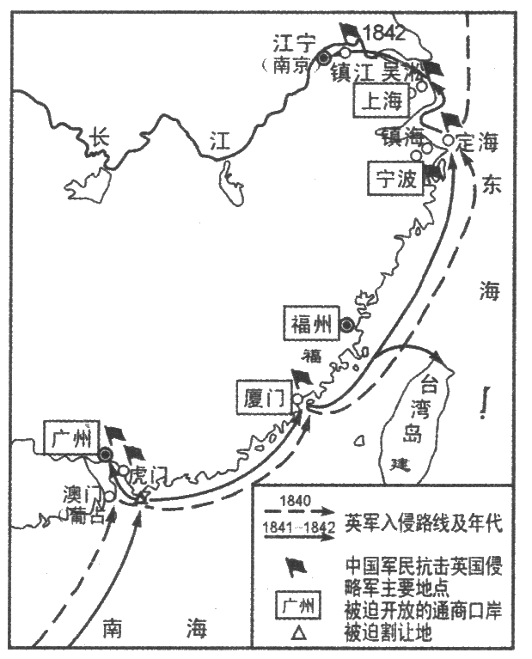
（1)宋元时期中外交往频繁，海外贸易发达，请列出这一时期闻名世界的大商港或大都市的名称。(4分）
(2)乾隆帝在致英国国王乔治三世的信函中谈到，“天朝物产丰盈，无所不有，原不藉外夷货物以通有无”。这反映出当时清政府实行的对外政策是什么？该政策对中国的社会发展产生了怎样的影响？(5分）
(3)右图所示通商口岸是在哪次战争后被迫开放
的？这场战争使中国的社会性质发生了怎样的变化？（5分）
(4) 1995年世界贸易组织成立，这反映出世界经济发展的趋势是什么？2001年中国加入该组织，体现了我国实行怎样的对外政策？(4分）
第2课 第二次鸦片战争期间列强侵华罪行
1、(2016·吉林)近代史上割占中国领土最多的不平等条约是 （B）
A、中英《南京条约》 B、中俄《瑷珲条约》 C、中俄《北京条约》 D、中日《马关条约》
5．(2016·西宁) “数日后，一匹快马向热河方向飞驰，恭亲王向咸丰帝报告了‘花园’被烧的消息……”该历史情景应出现在[(C)]
A．林则徐广东禁烟期间 B．鸦片战争期间
C．第二次鸦片战争期间 D．甲午中日战争期间

第3课 收复新疆
1.(2016·南昌)美国前副总统华莱士说：“左宗棠是近百年史上世界伟大人物之一，他将中国人的勇武精神展现给俄罗斯人，给整个世界。”华莱士评述左宗棠的历史事件是(B)
A.创办福州船政局 B.收复台湾
C.创办轮船招商局 D.收复新疆
15．(2016·张掖)维护国家统一是强国富民之本，是国家最高利益之所在．据此，回答下列问题：
（1）为加强对边疆的有效管辖，维护国家统一，清朝前期在西藏和新疆分别设置了什么机构？
（2）19世纪70年代，发生在新疆的反抗外来侵略维护国家统一的事件是什么？
（3）马克思说“在美国历史和人类历史上，林肯必将与华盛顿齐名”．华盛顿对美国的历史贡献是什么？为什么说“林肯必将与华盛顿齐名”？
（4）20世纪80年代初，邓小平提出的实现祖国和平统一的制度创新是什么？实践结果怎样？
（5）台湾自古以来就是中国不可分割的固有领土，你认为当今解决台湾问题，实现祖国和平统一的基础和前提是什么？
（1）驻藏大臣；伊犁将军。
（2）左宗棠收复新疆。
（3）贡献：领导美国人民赢得了独立战争的胜利，建立了美利坚合众国；原因：领导美国人民取得了南北战争的胜利，维护了国家统一；颁布了《解放黑人奴隶宣言》，废除了黑人奴隶制度。
（4）“一国两制”；香港和澳门回归。
（5）坚持一个中国的原则（或：“九二共识”）。
26．(2016·潍坊)中国文化源远流长，孕育了中华民族独特的民族性格和民族精神，阅读材料，回答问题．
材料一 孟子认为“大丈夫”是人生的最高目标，从理想人格的意义讲，孟子所谓的“大丈夫”具备四种重要的德行，“恻隐之心，人之端也；羞恶之心，又之端也；禅让之心，礼之端也，是非之心，智之端也．|”全力发展此“四端”，便会成为具有浩然之气的“大丈夫”．-----摘编自《中国通史》
（1）材料一中，孟子认为“大丈夫”应具备怎样的道德规范？结合所学知识，简述孟子的政治理想．
材料二 一位阿拉伯商人记述：两宋时期，信用券被广泛应用，富裕商人率先使用印制的纸币，极大地便利了商品的交换．中国商人把钱借给别人时会写下借条，借债人则在纸条上用食指和中指画押．他们主张以信接物，以义为利，市不二价，童叟无欺，不卖假货，不赚黑钱，不会乘人之危而半利．---摘编自《新全球史》
（2）据材料二，概括指出宋代商人具有怎样的优秀品质？结合所学知识，概述宋代商业繁荣的主要表现．
材料三 1875年4月，左宗棠被任命为钦差大臣，督办新疆军务．年过6旬、体弱多病的他，日理万机，殚精竭虑，甚至带棺出战，表达了誓死收复新疆的决心，被时人誉为“一代名臣”．曾国藩曾这样评价他：“论共战，吾不如左宗棠；为国尽忠，亦以季高（左宗棠的字）为冠．国幸有左宗棠也．”-----摘编自《中国近代史》
（3）据材料三并结合所学知识，简要评价左宗棠．
材料四 请告诉我谁是中国人，启示我，如何把记忆抱紧；请告诉我这民族的伟大，轻轻的告诉我，不要喧哗．
这是20世纪早起著名诗人闻一多的困惑-----谁是中国人？
----摘编自《中国文化导读》
（4）综上所述，你认为应该怎样对待传统文化？
（1）恻隐之心、羞恶之心、辞让之心、是非之心；孟子主张“仁政”。
（2）诚信、轻利重义；出现了很多商业都市，还出现了早市、夜市等，四川地区还出现了世界上最早的纸币--交子。（任答两点即可）
（3）在镇压太平天国运动中，他双手沾满了人民的鲜血，充当了清政府镇压人民起义的刽子手；在洋务运动中，积极创办福州船政局，客观上抵制了外国资本主义的侵略；在新疆危机中，成功粉碎了列强分割我国领土的企图，表现出崇高的爱国精神。（任答两点即可）
（4）取其精华，去其糟粕，批判地继承传统文化。（言之有理即可）
第4课 甲午中日战争
4. (2016·重庆)历史上艰险的川江是中国西部的天然屏障，近代西方殖民者千方百计开拓川江航运以打开中国西部市场。最早强迫重庆开埠以打开中国西部市场的国家是(A)
A.日本 B.德国 C.英国 D.美国
6．(2016·南京) “邓世昌毅然下令、开足马力，直冲敌舰，决心与敌人同归于尽。”有此场景的史实是（C）
A．虎门销烟 B．太平天国运动 C．黄海大战 D．义和团运动
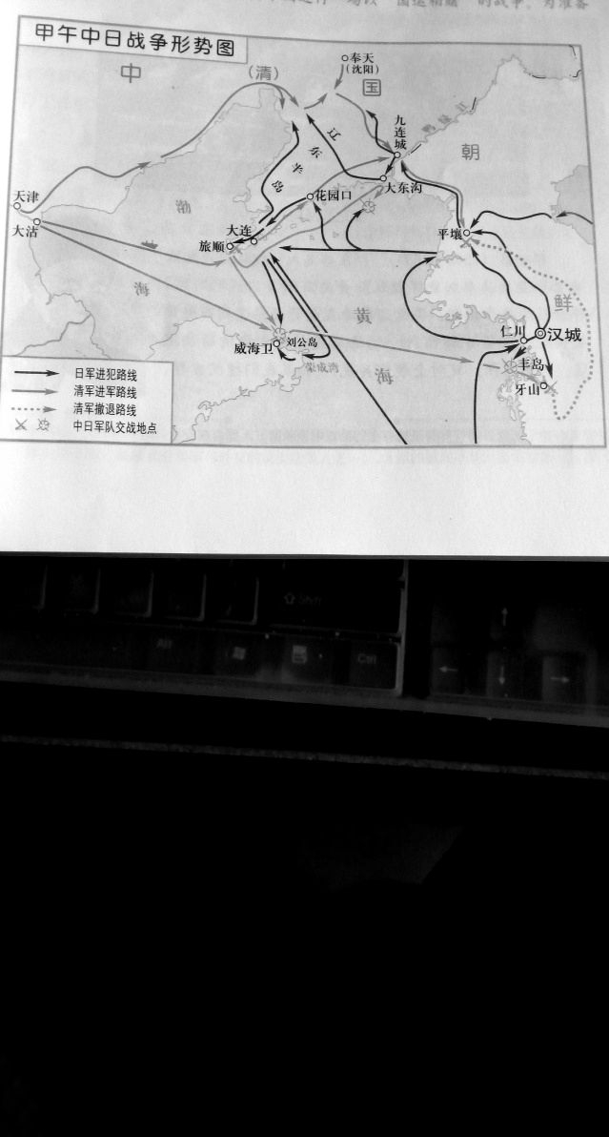
7. (2016·菏泽) 2016年初，中国社会科学院公布了2015年中国六项考古新发现，致远舰等六项发现入选。致远舰将士壮烈成仁的地点是右图中的
8．（2016•烟台）2015年10月3日，国家文物局专家基本确认，在黄海海域发现的“丹东一号”沉舰应为北洋舰队的致远舰，致远舰官兵英勇抗击侵略者是在那次战争中？(B)
A．鸦片战争 B．甲午中日战争 C．八国联军侵华 D．解放战争
2．(2016·河南)在我国近代的反侵略抗争中，涌现出许多可歌可泣的民族英雄。与下表中爱国将领英勇事迹相关的战争是(C)
姓名 | 籍贯 | 官职 | 阵亡地点
邓世昌 | 广东番禺 | 副将加提督衔 | 黄海大东沟
李仁党 | 湖南桂阳 | 副将加总兵衔 | 辽宁盖平
杨用霖 | 福建闽县 | 副将 | 山东刘公岛
A．鸦片战争 B．第二次鸦片战争
C．甲午中日战争 D．八国联军侵华战争
8．(2016·西宁)辽宁“丹东一号”清代沉船（致远舰）水下考古调查历时三年取得重大成果，确认在当年大东沟海战战场发现的沉船为清北洋水师致远舰，被评为“2015年度中国十大考古发现”之一。以下考古发掘信息中，可作为判断该沉船就是当年“致远”舰的最直接证据是(B)
A．长60多米、宽9—10米的舰体残骸 B．舰体上留有繁体“致远”字样的瓷器碎片
C．舰体上的多处火烧及爆炸痕迹 D．抛撒在舰体周边的钢板、木板、锅炉残片
7．(2016·邵阳)2015年度“全国十大考古新发现”之一的辽宁“丹东一号”清代沉船（致远舰）水下考古调查有了新进展，发现了一枚刻有“云中白鹤”的印章，专家认为该印章是致远舰管带的私人物品。盖印章的主人是（C）
A．刘步蟾 B．林永升 C．邓世昌 D．方柏谦
5. (2016·天津)曾经通过《马关条约》割占中国台湾及附属岛屿、澎湖列岛的国家是(C)
A.葡萄牙 B.英国 C.日本 D.美国
第5课 八国联军侵华战争
6. (2016·海南)115 年前，在冒着硝烟的大炮下，清政府与西方列强签订了一个丧权辱国的条约，使中国完全沦为半殖民地半封建社会。该条约是(D)
A．《南京条约》 B．《北京条约》 C．《马关条约》 D．《辛丑条约》
1. (2016·广安)从1840年的鸦片战争，到1900年的八国联军侵华战争，腐朽的清政府被迫签订了一系列不平等的条约。下列哪一条约的签订使中国完全陷入了半殖民地半封建社会的深渊(D)
A.《南京条约》 B.《北京条约》 C.《马关条约》 D.《辛丑条约》
3. (2016·南充)在中国近代史上,最先占领中国领土和割占中国领土最多的国家分别是(D)
A.英国、法国 B.英国、美国 C.俄国、日本 D.英国、俄国
20．(2016·河北)《清议报》（1898年2月创刊）在第16册发表的时政评论中说：“岂不知寡不可敌众，弱不可敌强哉！然处于爱国之心，忍之无可忍，故冒万死以一敌八，冀国民之有排外自立之一日也。”其评论的是(C)
A．太平天国运动 B．洋务运动C．义和团运动 D．五四运动
7．(2016·常德)1840年鸦片战争以来，列强凭借坚船利炮，强迫清政府签订了《南京条约》《马关条约》《辛丑条约》等不平等条约。以下属于三个条约对中国的共同影响的是 (A)
A．巨额赔款，加重人民的经济负担 B．协定关税，破坏了中国的关税主权
C．开设工厂，便利了列强资本输出 D．清政府完全沦为了列强统治中国的工具
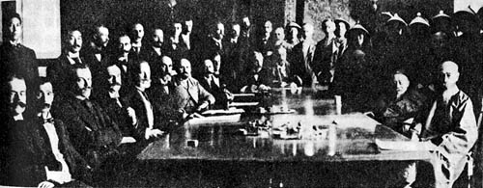
9. (2016·临沂)图3是某一条约签订的情景，该条约是中国近代史上赔款数目最庞大、主权丧失最严重、精神屈辱最深沉的不平等条约。它的签订，标志着中国完全沦为半殖民地半封建社会。这个条约是(D)
A.《南京条约》
B.《北京条约》
C.《马关条约》
D.《辛丑条约》
14. (2016·青岛)1902年2月，《泰晤士报》驻北京记者莫理循说过：“我们在‘暴乱’中并无所失。而事实上 我们的威信大增，我们敢肯定地说，多少年来我们在北京或在中国的地位，从未像今天这样高。我们与清朝官员的联系从未像今天这样密切。”他们的感慨源于(D)
A．《南京条约》的签订 B．《北京条约》的签订C．《马关条约》的签订 D．《辛丑条约》的签订
8.(2016·泰安)图片承载着历史。下列图片反映了八国联军侵华史实的是(C)
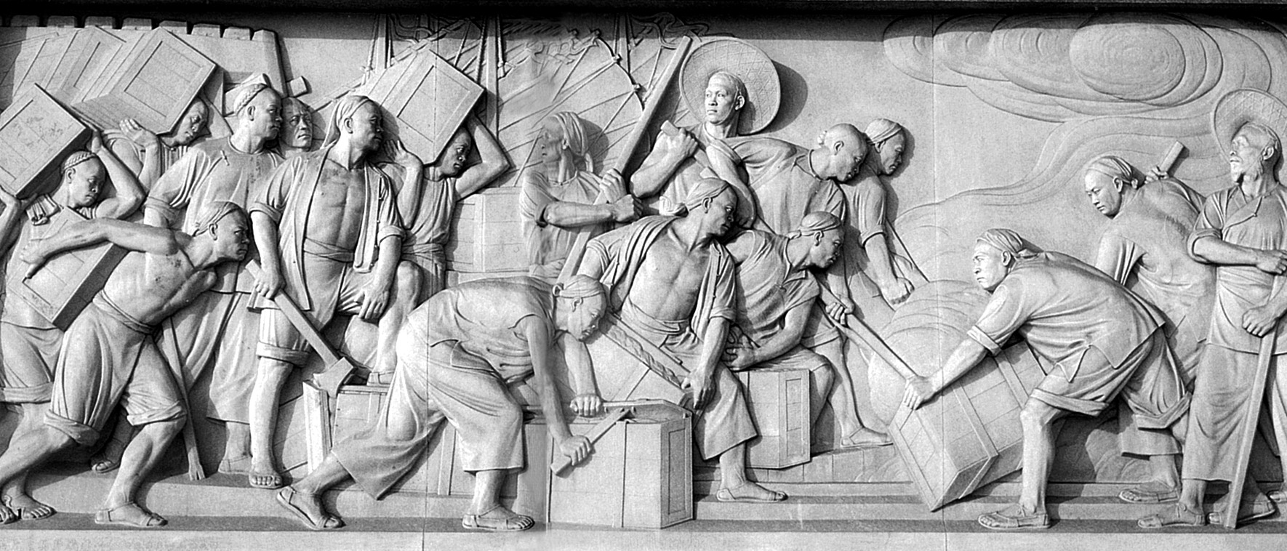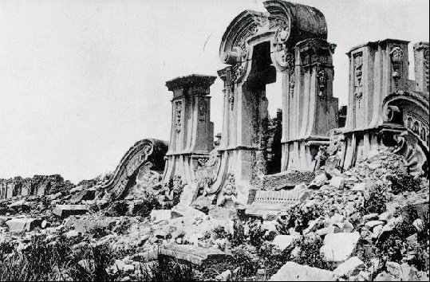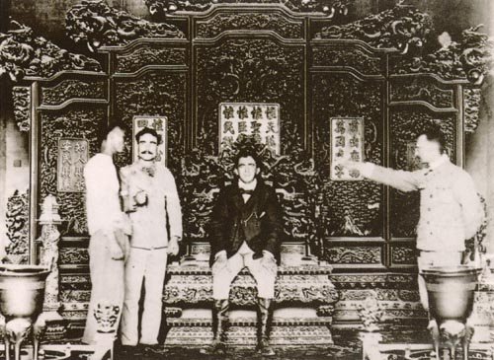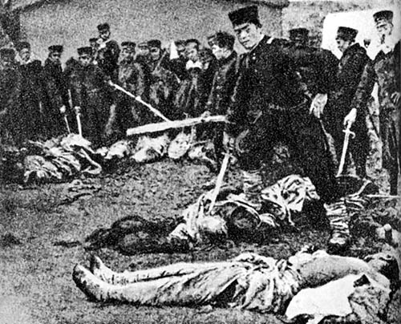
A.虎门销烟B.圆明园遗迹C.侵略者坐在清朝皇帝的宝座上D.日军在旅顺暴行
7. (2016·成都)近代中国与西方列强签订的某不平等条约规定：“大清国国家应允将大沽炮台及有碍京师至海通道之各炮台一律削平。”该条约是(D)
A.《南京条约》 B.《天津条约》 C.《马关条约》 D.《辛丑条约》
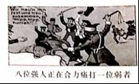
8．(2016·泰州)近代以来，腐败的清政府多次被西方列强“惩罚”。观察漫画《“惩罚”中国》，此次中国被“惩罚”导致了（D）
A．中国领土主权开始遭到破坏
B．中国开始被卷进世界资本主义的漩涡
C．中国半殖民地化程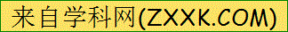度大大加深
D．清政府变成了“洋人的朝廷”
6．(2016·西宁)从右图中能够直接提取到的历史信息是(D)
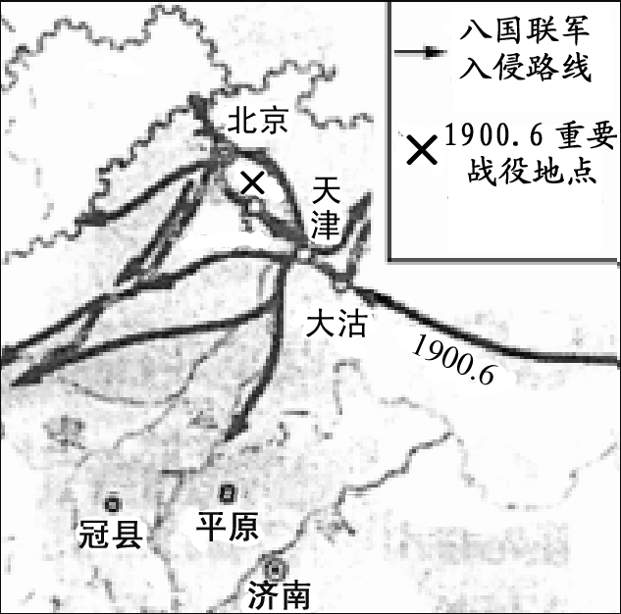
A．义和团抗击八国联军路线
B．清政府采取了不抵抗政策
C．《辛丑条约》屈辱签订
D．八国联军从中国沿海侵入内陆

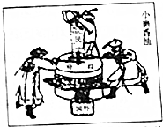
9．(2016·潍坊)如图是20世纪注明漫画家何剑士的漫画《小磨香油》，漫画反映了（B）
A．清朝顽固派拒绝接受西方新技术
B．清政府成为列强统治中国的工具
C．中华民国政府遭到反动势力攻击
D．北洋军阀政府榨取老百姓的血汗
22．(2016·河南)（7分）阅读下列材料，回答问题：
材料一 第二次鸦片战争使李鸿章认识到西方枪炮舰船的可怕威力，他大声疾呼，中国必须断然采纳西式船炮来加强自身。1865年，李鸿章开设江南制造总局；1872年他又奏请开设煤铁矿。1895年，李鸿章所推崇的自强运动破产。
材料二 《辛丑条约》的签订，清政府反动卖国的本质逐渐暴露无遗。在孙中山的领导下，资产阶级革命派在1905年成立中国同盟会，1911年发动武昌起义，并于1912年1月1日宣告中华民国成立，但胜利果实最终被袁世凯窃取。
材料三 《马关条约》签订后，外国人利用中国廉价的原料和劳动力’直接剥削中国人民。状元出身的张謇以极大的爱国热忱倡导“实业救国”，创办大生纱厂等一系列企业，在一战期间取得较快发展，但到20世纪20年代中期’张謇的企业就开始每况愈下。
(1)据三则材料并结合所学知识，请你动手绘制出一个表格对上述人物的探索活动进行分类总结。（6分）
(2)通过以上总结，你发现我国近代历史人物的探索活动有何相似点？（1分）
22．（7分）
(1)给分要点：列出三个人物的姓名、主要事迹、探索活动的结果、背景（时间或影响）；（4分，每一项1分。）
表格整体设计合理、完整；（1分）史实准确。（1分）
(2)都在列强侵华的刺激下进行；都体现了救国的目的；都推动了中国的近代化：都推动了中国民族资本主义的发展；都未改变中国半殖民地半封建的社会性质。（1分，答出其中任意一点即可，其它言之成理的答案也可。）
21. (2016·南充)阅读材料,回答下列问题:(10分)
材料一
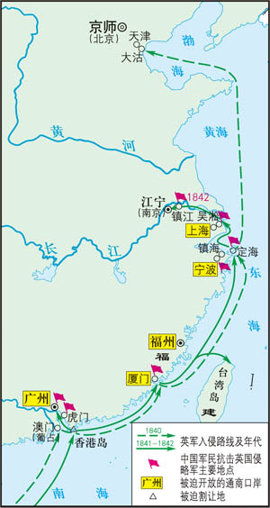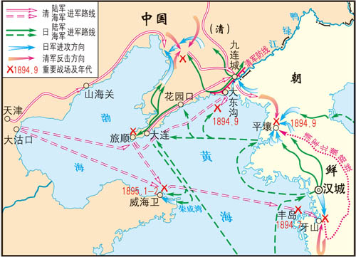
鸦片战争形势示意图 甲午中日战争示意图 《辛丑条约》签订的情景
图一 图二 图三
材料二
①1919年5月4日,北京学生要求“外争主权,内除国成”、“取消=十一条”、“反对在对德和约上签字”、“惩办卖国贼曹汝霖等人”。
②秋收起义后,由于城市里敌人的力量比较强大,工农革命损失严重。毛泽东分析敌强我弱的形势,决定放弃攻打中心城市长沙,由此改变原来的计划。
③重庆谈判后,蒋介石撕毁“双十协定”,发动全面内战。
材料三
新中国成立后,中国共产党非常重视经济建设,建国初期经济建设成效显著,建立了以公有制为主体的经济体制,建成社会主义制度。1956年——1976年经历了二十年曲折探索,走了不少的弯路,经济发展缓慢。1978年以后,经过改革开放,我国经济建设取得举世瞩目的成就,综合国力大大提高。
(1)根据材料一并结合所学知识回答:图一所指的战争战后签订的中国近代史上第一个不平等条约是什么?图二所指的战争中发生了哪一次最主要的战役?图三所指的不平等条约对中国有何影响?(3分)
(2)材料二①所要求内容中最能体现该运动性质的是哪一点?材料二中②“改变原来计划”具体指采取什么新的策略?材料二中③全面内战爆发后,蒋介石首先对哪里发动疯狂进攻?(3分)
(3)根据材料三并结合所学知识回答:建国初期我国通过什么措施建立起了社会主义公有制?1958年我国经济建设“走弯路”出现重大失误是指发生什么运动和人民公社化运动?对外开放后,短短几年成为我国经济特区代表、对外开放窗口的是哪一座城市?(3分)
(4)在改革开放新时期,我们中学生应该怎样做才能适应时代需要?(1分)
21.（1）中英《南京条约》。黄海大战。
中国完全沦为半殖民地半封建社会。
（2）①“外争主权，内除国贼”。②向农村进军或农村包围城市。③中原解放区。
（3）三大改造。大跃进。 深圳。
（4）品德高尚 学习刻苦 开拓创新 有责任感、使命感。
28. (2016·徐州)（6分）情境分析：分析下列情境并结合所学知识回答问题。
（1）情境一：1902年2月3日，英国《泰晤士报》报道此前两天慈禧太后接见各国驻京公使的情况：太后进屋一把抓住康格夫人（美国公使夫人）的手，说进攻使馆区是一个错误，这是一个沉痛教训，大清国从今以后会成为外国人的朋友……。
分析：该情境发生与哪一不平等条约的签订密切相关？它对中国社会性质造成了什么影响？情境中“成为外国人的朋友”的实质含义是什么？（3分）
（1）《辛丑条约》。
中国完全沦为半殖民地半封建社会。
清政府成为帝国主义统治中国的工具（或成为“洋人的朝廷”）。

